PRESSEINFORMATION
Techtronic Industries Redaktion:
Central Europe GmbH Pressebüro Dieter Tschorn & Partner
Itterpark 2 Postfach 101152
40724 Hilden 69451 Weinheim
Tel. (02103) 960 149 Tel. (06201) 5 78 78
www.milwaukeetool.com www.pressebuero-tschorn.de

Milwaukee nimmt Maß
Neue Maßbänder mit hoher Verschleißfestigkeit und zahlreichen Komfortmerkmalen

Milwaukee ist bekannt für Werkzeug, das den hohen Erwartungen von Profis in Handwerk und Industrie entspricht. Doch die Marke bietet deutlich mehr, gerade im wichtigen Zubehör-Segment. Mittlerweile ist Milwaukee der zweitgrößte Hersteller von Bandmaßen weltweit. Die einzelnen Produkte überzeugen mit robuster Bauweise, Präzision und vielen Komfortmerkmalen. Für unterschiedliche Ansprüche werden Bandmaße in den Kategorien BASIC, PRO und PREMIUM angeboten. Und in allen drei Kategorien gibt es in diesem Jahr neue Produkte.

Die Basic-Linie wird um ein 3-Meter-Bandmaß ergänzt, das mit einem LED-Licht für bessere Lesbarkeit ausgestattet ist. In der Pro-Serie gibt es ein neues Compact-Bandmaß mit reduzierter Baugröße, Nylonbeschichtung und automatischer Bandbremse „Autolock“. Es wird mit fünf oder acht Meter Länge angeboten und erweist es sich als ebenso handlicher wie präziser Begleiter. Dank kompakter Bauform findet es in jeder Werkzeugtasche Platz, kann aber – wie alle Milwaukee-Bandmaße – auch am Gürtelclip griffbereit getragen werden.

Premium-Bandmaße mit Komfort-Ausstattung

Die Premium-Bandmaße von Milwaukee besitzen eine 5-Punkt-Gehäuseverschraubung zur Verbesserung der Sturz- und Schlagfestigkeit. Die blendfreie Nylonschutzschicht sorgt für eine lange Lebensdauer. Das 27 Millimeter breite Band mit beidseitiger Skalierung erleichtert das Ablesen bei vertikaler Messung. Starke Magnete vereinfacht das Anlegen des Endhakens auf flachen und runden metallischen Oberflächen. Zusatznutzen bietet die Architekturskala mit Maßstäben von 1:30 und 1:50. Sie ermöglicht das schnelle Umrechnen maßstabsgerechter Bauzeichnungen.

Praktisch unkaputtbar: STUD PREMUIM

Ein Bandmaß sticht aus der Reihe der Neuheiten besonders heraus: Das STUD Premium – wahlweise mit fünf oder 7,5 Metern Länge – wurde mit Blick auf die Anforderungen besonders anspruchsvoller Anwender entwickelt. Das Band besitzt eine innovative 360 Grad-Beschichtung, bei der neben der Ober- und Unterseite auch die Kanten geschützt sind. Das sorgt für Verschleißfestigkeit einer neuen Qualität. Wiederholtes Biegen sowie extreme Umwelteinflüsse können dem Maßband nichts anhaben, was die Lebensdauer selbst unter widrigsten Einsatzbedingungen deutlich erhöht.

Das schlagfeste, fünffach geschraubte ABS-Gehäuse mit zusätzlich verstärktem Rahmen übersteht auch Stürze aus großer Höhe von bis zu 24 Metern. Das Maßband lässt sich ohne abzuknicken auf bis zu drei Meter ausziehen. Als praktisch im täglichen Einsatz erweist sich der patentierte Fingerschutzbügel an der Unterseite des Gehäuses. Er verhindert zuverlässig, dass die Finger beim schnellen Rücklauf mit der scharfen Kante des Bandes in Berührung kommen. Schmerzhafte Verletzungen sind so ausgeschlossen.

Neben den Bandmaßen im kompakten Gehäuse hat Milwaukee auch lange Messhilfen im Programm. Neu sind ein 30 Meter und ein 60 Meter langes Band aus leichtem Fiberglas-Material. Beide Bänder besitzen eine metrische und eine Zoll-Skala. Ein 3:1 übersetztes Planetengetriebe ermöglicht einen schnellen Rücklauf. Ein Schmutzwischer hält das Band beim Einzug automatisch sauber.

Weitere Informationen: www.milwaukeetool.de
Unverbindliche Preisempfehlungen

 | UVP zuzügl. Mwst.
Basic LED-Bandmaß 3 m | 7,90 EUR
Pro-Compact Bandmaß Autolock 5 m | 15,50 EUR
Stud Premium 5 m | 21,50 EUR
Langes Bandmaß Fiberglas 30 m | 24,90 EUR
Langes Bandmaß Fiberglas 60 m | 34,90 EUR

Fotos: Milwaukee


Das STUD PREMIUM Bandmaß – wahlweise mit fünf oder 7,5 Metern Länge – wurde mit Blick auf die Anforderungen besonders anspruchsvoller Anwender entwickelt.

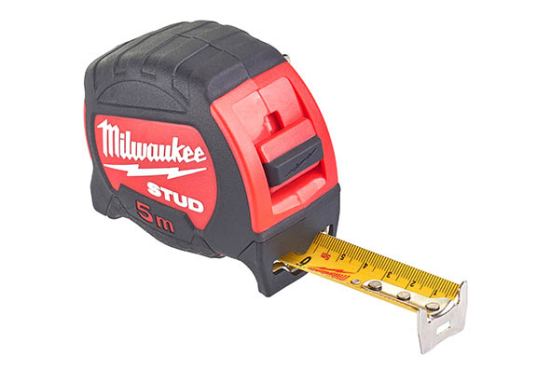
Eine hochdichte Beschichtung des Nylonbandes sorgt beim STUD PREMIUM Bandmaß für Verschleißfestigkeit einer neuen Qualität.

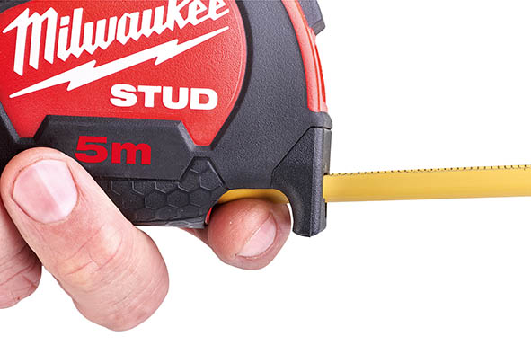
Der Fingerschutzbügel verhindert beim STUD PREMIUM Bandmaß zuverlässig, dass die Finger beim schnellen Rücklauf mit der scharfen Kante des Bandes in Berührung kommen.

